BADAN PEKERJA MAJELIS MENJADI PIMPINAN MAJELIS GEREJA

Studi Tentang Dampak Perubahan Struktur Majelis Gereja Terhadap Kinerja Majelis Gereja Toraja Jemaat Gerizim Ariang, Klasis Makale



SKRIPSI

|  |  |
| --- | --- |
| PERPUSTAKAAN ' INSTITUT AGAMA KRISTEN1 NEGERI IAKN TORAJA | |
| Tgl. Terima | Q3 ~ OSL-2&2. |
| No. induk |  |
| No. Kias | ZL&2-'% |
| Ditolf/ Hadiah dari | j |
| Terima dari |  |
| Harga • | J |

Diajukan Kepada Institut Agama Kristen Negeri (IAKN) Toraja Untuk Memenuhi Persyaratan Guna Memperoleh Getar Sarjana Teologi (S.Th)

Oleh

YOHANIS LALONG  
2020164464

JURUSAN TEOLOGI KRISTEN

INSTITUT AGAMA KRISTEN NEGERI (IAKN) TORAJA

TAHUN 2020

Setelah proses bimbingan penulisan skripsi yang berjudul “BADAN PEKERJA MAJELIS MENJADI PIMPINAN MAJELIS GEREJA” dan subjudul “Studi Tentang Dampak Perubahan Struktur Majelis Gereja Terhadap Kinerja Majelis Gereja Toraja Jemaat Gerizim Ariang, Klasis Makale” yang ditulis oleh:

: Yohanis Lalong

**Nama**

**Nirm**

**:** 202016446

Jurusan : Teologi Kristen

maka skripsi ini dinyatakan memenuhi syarat untuk dipertanggungjawabkan dalam Ujian Skripsi Jurusan Teologi Kristen pada Institut Agama Kristen Negeri (IAKN) Toraja.

Tana Toraja, 4 Agustus 2020



Pembimbing 1



Pembimbing 2



Pdt. Dr. A. S. Tanggulungan, M.Si NIP.1972051020050110004

**Mery Toban, S.Th., M.Pd.K** NIP. 197905012007102003

Judul Skripsi :BADAN PEKERJA MAJELIS MENJADI PIMPrNAN

MAJELIS GEREJA

Studi Tentang Dampak Perubahan Struktur Majelis GerejaTerhadap Kinerja Majelis Gereja Toraja Jemaat Gerizim Ariang, Klasis Makaie.

Diajukan Kepada Institut Agama Kristen Negeri (IAKN) Toraja Untuk Memenuhi Persyaratan Guna Memperoleh Gelar Sarjana Teologi (S.Th)

Ditulis oleh : Yohanis Lalong

Dosen Pembimbing 1 : Mery Toban, S.Th., M.Pd.K

Dosen Pembimbing 2 : Pdt. Dr. Abraham S. Tanggulungan, M.Si

Telah dipertahankan oleh penulis di depan penguji dalam Ujian Sarjana (SI) Institut Agama Kristen Negeri (IAKN) Toraja pada tanggal 13 Agustus 2020

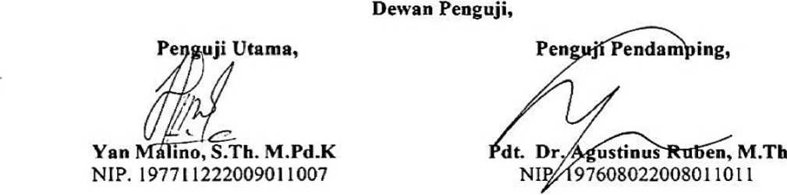

Panitia Ujian,

C

i etaris,

Ketua,

It. Semuel Tokam M.Th

NIP. 196703302006041001



Fajar Kelana M.Th

NIP. 197992172008011016

^NxMengetahui,

/T* 'V''

**,//-'■** / /*'>. ^fUdrtpr IAKN Toraja

V * l

'TaP'ngku, M.Th

•• ; : ^f^6701242005011003

m

SURAT KETERANGAN PENGECEKAN PLAGIAT

Setelah melalui proses pengecekan dengan menggunakan aplikasi Plagiarism Checker X / Turnitin, maka kami Pusat Penelitian dan Pengabdian kepada Masyarakat (P3M) IAKN Toraja dengan ini menerangkan skripsi yang ditulis oleh:

Nama Penulis : Yohanis Lalong

NIRM : 2020164464

Judu! Skripsi :BADAN PEKERJA MAJELIS MENJADI

PIMPINAN MAJELIS GEREJA Studi Tentang Dampak Perubahan Struktur Majelis Gereja Terhadap Kinerja Majelis Gereja Toraja Jemaat Gerizim Ariang, Klasis Makale

Tanggal Pemeriksaan : 30 Agustus 2020

Similarity :17%

Dinyatakan MEMENUHI SYARAT ambang batas toleransi. Jika di kemudian hari ditemukan kekeliruan karena keterbatasan aplikasi, seperti adanya kesamaan dengan karya ilmiah lain yang lebih awal mendapat pengakuan sebagai hak cipta (misalnya: karya ilmiah tersebut belum publish secara online), maka semua konsekuensi yang ditimbulkan menjadi tanggung jawab penulis skripsi.

Demikian surat keterangan ini, untuk dipergunakan sebagaimana mestinya.

Mengkendek, 31 Agustus 2020

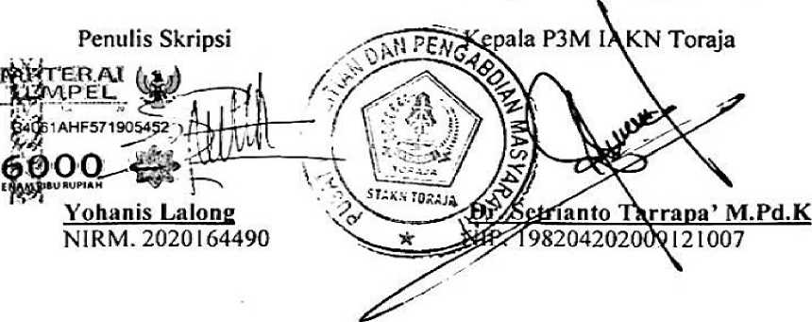

ABSTRAK

Dalam gereja terbentuk suatu badan tetap yakni Majelis Gereja. Dengan hal itu Gereja Toraja mengubah struktur kemajelisan dalam jemaat, perubahan BPMJ menjadi PMG adalah hal yang berdampak baik bagi warga gereja oleh pelayanan Majelis Gereja, semau Majelis Gereja sebagai badan tetap adalah pekeija, namun hal yang terjadi dalam Jemaat Gerizim Ariang, masih dipengaruhi pola BPMJ, dengan menunggu komando dari pimpinan, pada hal sudah semau majelis sudah mempunyai tugas masing-masing dan pimpinan hanya sebagai koordinasi.

Kerinduan untuk mengetahui dampak perubahan struktur kemajelisan yakni BPMJ menjadi PMG adalah alasan yang mendorong dilakukannya penelitian ini. Penataan struktur Majelis Gereja selalu diarahkan pada upaya memaksimalkan pelayanan dalam jemaat demi kemuliaan Tuhan. Alasan tersebut berdasar pada kedudukan Majelis Gereja sebagai satu-satunya badan tetap dalam jemaat, artinya dengan menggunakan PMG maka tidak ada lagi badan pelaksana keputusan yang di bentuk dalam badan tetap yang ada; sehingga Majelis Gereja sebagai badan tetap dalam jemaat itulah yang menjadi pelaksana keputusan sidang Majelis Gereja.

Pendekatan kualitatif adalah metode yang dipilih untuk membedah persoalan ini dengan melakukan penelusuran kepustakaan serta dokumen, observasi dan wawancara. Dengan pendekatan ini maka dapat diketahui dampak perubahan struktur terhadap kinerja Majelis Gereja di Jemaat Gerizim Ariang.

Akhirnya dapat disimpulkan bahwa struktur PMG lebih efektif jika dibandingkan dengan BPMJ sebab PMG memberi ruang kepada semua Majelis Gereja untuk bekeija sesuai dengan komisi-komisi yang ada berdasarkan potensi masing-masing Majelis Gereja. Selain itu ditemukan bahwa yang menjadi pelaksana keputusan dalam jemaat adalah badan tetap yaitu Majelis Gereja sekaligus pelaksana, jadi bukan badan yang dibentuk oleh badan tetap seperti dalam struktur BPMJ. Bahwa perubahan struktur BPMJ menjadi PMG belum berdampak signifikan untuk peningkatan kinerja Majelis Gereja Jemaat Gerizim Ariang yang disebabkan oleh kurangnya pemahaman Majelis Gereja dengan Struktur PMG, masih terbawa dengan pemahaman dan pola keija atau pelayanan BPMJ.